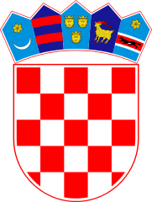

REPUBLIKA HRVATSKA
BRODSKO-POSAVSKA ŽUPANIJA
OPĆINA BEBRINA
Bebrina 81, 35254 Bebrina
OIB: 52630455645
Tel:035/433-109

IZJAVA O UREDNO ISPUNJENIM OBVEZAMA

Ja, ________________________________, __________________________, _________________,
(ime i prezime) (adresa) (OIB)

osoba ovlaštena za zastupanje ________________________________________________,
(naziv sportske udruge)
sa sjedištem u _______________________________________, ___________________________,
(adresa sportske udruge) (OIB sportske udruge)

pod materijalnom i kaznenom odgovornošću izjavljujem da je ____________________________ (naziv sportske udruge)
ispunio sve obveze prema Općini Bebrina.

Svojim potpisom potvrđujem istinitost i točnost podataka navedenih u ovoj izjavi.

U Bebrini, ____________________ _________________________
(datum) Potpis osobe ovlaštene za zastupanje i pečat organizacije

